
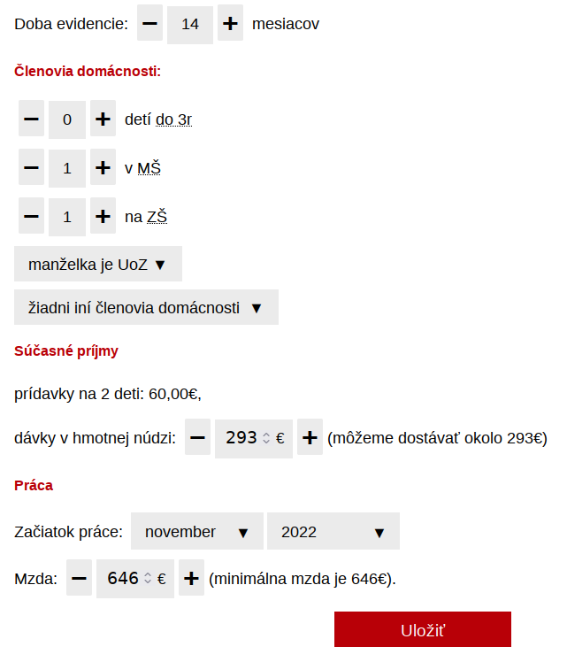
http://iz.sk/kalkulacka

Mzdová kalkulačka je unikátny nástroj, ktorý je ako jediný na Slovensku určený na výpočet čistého príjmu človeka z rodiny v hmotnej núdzi, keď sa zamestná.
Po vyplnení základných údajov (počet detí, súčasná výška dávok, mzda ap.) kalkulačka:
- vypočíta čistú mzdu v jednotlivých mesiacoch,
- vypočíta rôznu podporu od štátu (daňový bonus, prídavok na deti, aktivačný príspevok, osobitný príspevok, DHN ap.),
- vypočíta štipendiá či exekúcie,
- upozorní na benefity, na ktoré má zo zákona nárok (dovolenka, stravné).


Príklad: Štvorčlenná domácnosť (dvaja dospelí, dve deti) dostáva od štátu 353 € (dávky okolo 293 € plus prídavky na deti). Ak sa jeden člen zamestná na hrubú mzdu 646 €, prvý mesiac dostane čistú mzdu 749 € (vrátane stravného a daňového bonusu). Popri tom bude mať nárok na dávky (154 €, vrátane aktivačného príspevku 63 €) a osobitný príspevok (126 €). Celkový príjem rodiny bude 1090 €, teda trikrát viac ako príjem bez zamestnania. Siedmy mesiac bude mať príjem 1156 €.
viac na https://www.iz.sk/kalkulacka

Dávkovo-odvodový systém opisujeme aj v Učebnici mzdovej kalkulačky na stránke
https://www.iz.sk/kalkulacka/ucebnica.

http://iz.sk/kalkulacka

Mzdová kalkulačka je unikátny nástroj, ktorý je ako jediný na Slovensku určený na výpočet čistého príjmu človeka z rodiny v hmotnej núdzi, keď sa zamestná.
Po vyplnení základných údajov (počet detí, súčasná výška dávok, mzda ap.) kalkulačka:
- vypočíta čistú mzdu v jednotlivých mesiacoch,
- vypočíta rôznu podporu od štátu (daňový bonus, prídavok na deti, aktivačný príspevok, osobitný príspevok, DHN ap.),
- vypočíta štipendiá či exekúcie,
- upozorní na benefity, na ktoré má zo zákona nárok (dovolenka, stravné).

Príklad: Štvorčlenná domácnosť (dvaja dospelí, dve deti) dostáva od štátu 353 € (dávky okolo 293 € plus prídavky na deti). Ak sa jeden člen zamestná na hrubú mzdu 646 €, prvý mesiac dostane čistú mzdu 749 € (vrátane stravného a daňového bonusu). Popri tom bude mať nárok na dávky (154 €, vrátane aktivačného príspevku 63 €) a osobitný príspevok (126 €). Celkový príjem rodiny bude 1090 €, teda trikrát viac ako príjem bez zamestnania. Siedmy mesiac bude mať príjem 1156 €.
viac na https://www.iz.sk/kalkulacka

Dávkovo-odvodový systém opisujeme aj v Učebnici mzdovej kalkulačky na stránke
https://www.iz.sk/kalkulacka/ucebnica.

